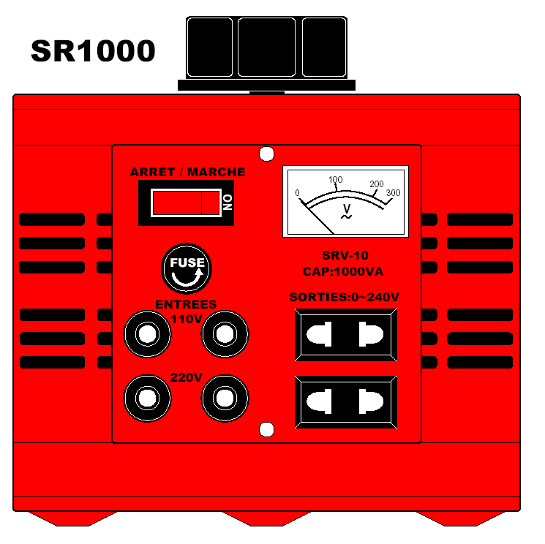
Dimension: 180 x 180 x 220mm
Poids :6,4Kg.
UTILISATION:
Le SR1000 est un transformateur variateur de tension. A partir d'une source de tension fixe de 220Vac ou de 110Vac ( mais jamais les deux tensions ensembles ) il fournit une tension de sortie réglable de 0 à 240Vac grâce à la grosse molette noire située sur le dessus du boîtier. Il est limité en courant d'entrée par un fusible ( FUSE ) de 5A ce qui autorise une puissance de sortie de 1000VA pour une tension d'entrée de 220Vac et de 500VA pour une tension d'entrée de 110Vac. Il est munit d'un galvanomètre ( voltmètre ) pour une indication rapide de la tension de sortie et d'un interrupteur lumineux sur marche. La source d'alimentation ( ENTREES ) ce raccorde sur des borniers à vis (prévoir obligatoirement des cosses adaptées) ou par des fiches de types bananes en 4mm. De diamètre. Les sorties sont sur deux prises compatibles au format français ou américain. La molette de réglage est graduée de 0 à 240Vac par saut de 20Vac pour indication mais pour plus de précision il est conseiller d'utiliser un voltmètre raccorder sur une des deux sorties.
Nous avons le plaisir de vous informez que notre convertisseur est adapté également au raccordement de produits avec une alimentation en 100V. Comme vous le savez aux états unis la tension varie de 100 à 120V et au japon de 100 à 110V, en Europe la tension varie de 210 à 240V.
Dans le cas ou vous désirez une alimentation précise par exemple en 6V 12V 13.8V 24V 27.6V 30 40V 48V 50V 60V 70V 80 90V 100V 110V 120V 130V 140V 150V 160V 170V 180V 190V 200V 210V 225V 230V 235V 240V nous vous suggérons de placer commande des convertisseurs de tension réglables (réf. SR500) ou (réf. SR1000).
ATTENTION
CE MATERIEL N'A PAS DE PRISE DE TERRE ET ETANT CONNECTER SUR LE SECTEUR VOUS DEVEZ RESPECTER LES CONSIGNES DE SECURITE POUR EVITER TOUS CHOCS ELECTRIQUES.
- NE JAMAIS OUVRIR, MODIFIER OU «BRICOLER » LE SR1000.
- NE JAMAIS LAISSER LE SR1000 A LA PORTEE DES ENFANTS OU DE PERSONNES
IRRESPONSABLES.
- NE JAMAIS ASPERGER LE SR1000 D'AUCUNS LIQUIDES QUELCONQUES.
- NE JAMAIS Y BRANCHER D'APPAREIL Inadapté OU NECESSITANT LA TERRE.
- NE JAMAIS REMPLACER LE FUSIBLE PAR UNE VALEUR INADAPTEE.
- TOUJOURS RESPECTER LES CONSIGNES D'UTILISATIONS.

Toutes mauvaises utilisations peu détruire le produit et annulera irrémédiablement la garantie.

